МУНИЦИПАЛЬНОЕ ДОШКОЛЬНОЕ ОБРАЗОВАТЕЛЬНОЕ
УЧРЕЖДЕНИЕ ДЕТСКИЙ САД №1 «РОМАШКА»
155360. Ивановская область г. Пучеж, ул.Мичурина д. 37
тел.8(49345) 2-17-91

Номинация:
«Лучшая методическая разработка по социально –коммуникативному развитию»
Литературная гостиная в детской
модельной библиотеке

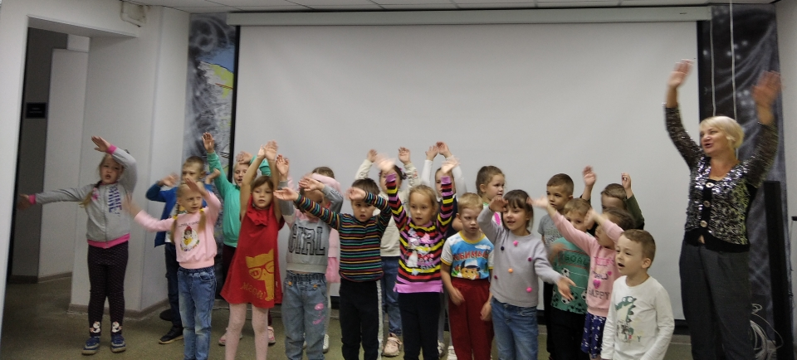

Воспитатель:
Серова Ольга Борисовна

г. Пучеж
2022 г.

Цель: Воспитывать стремление жить в мире и дружбе, уважительно относиться друг к другу, гордиться своей Родиной – Россией, ее природой.
Задачи:
- Воспитывать эмоционально-положительное, бережное отношение к миру во всём мире через литературные поэтические произведения;
- Воспитывать патриотизм, ответственное отношение к сохранению мира на Земле;
- Воспитывать осознанное отношение к своему будущему;
- Воспитывать стремление жить в мире и дружбе со всеми людьми;
- Формировать у дошкольников навыки выразительного чтения, артистических умений;
- Способствовать улучшение детско-родительских отношений, через совместное разучивание и прослушивание поэтических текстов.
Ход:
Воспитатель: Добрый день, дорогие ребята и уважаемые взрослые! Мы рады видеть вас в нашей литературной гостиной!

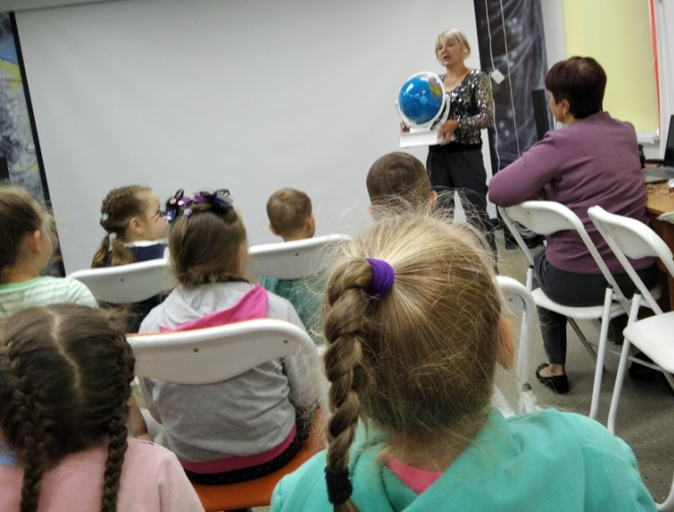
В руках у меня глобус — это макет нашей планеты Земля. Планета – это дом, в котором мы живем.
Ребята, как называется страна, в которой мы с вами живем? (Россия). Широка и необъятна наша Родина Россия! Самая красивая, родная и любимая. Это и зеленые леса и вечерние закаты, пестрые яркие цветы и тихие березовые рощи, маленькие журчащие ручейки и полноводные реки. Красива наша страна во все времена года. В стихах поэты всегда воспевали красоту нашей природы. Сейчас закончилось самое любимое наше время года- лето, давайте попрощаемся с ним.
1 ребенок:

Прощание с летом
Три месяца лета как миг пролетели!
И солнце светило, и ветры шумели,
Порою - прохладно, а чаще - жара.
Теперь же нам с летом прощаться пора.
Но мы не грустим. Год пройдет и опять
Нас лето с собой позовет поиграть.
Елена Бурлаченко

2 ребенок:
Попрощаться с теплым летом
Выхожу я за овин.
Запылали алым цветом
Кисти спелые рябин.
Всё молчит - земля и небо,
Тишина у всех дорог.
Вкусно пахнет свежим хлебом
На току соломы стог
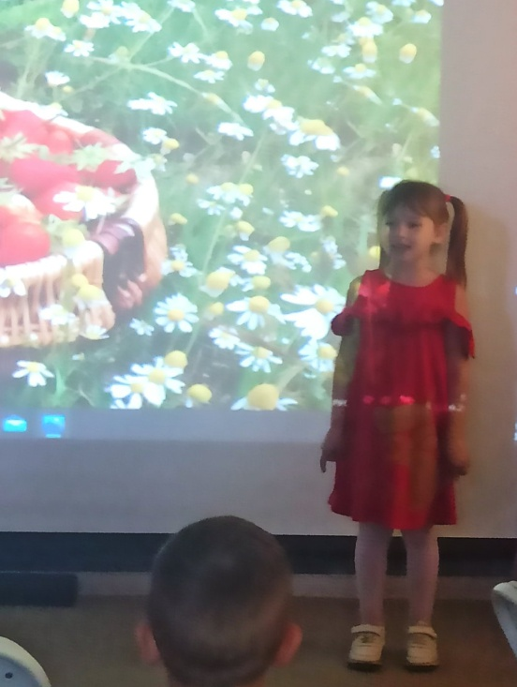

3 ребенок:
Не успели оглянуться —
Лето промелькнуло
Осень кистью золотой
По листве мазнула
Мы прощаемся с тобой
Лето, на рассвете,
Унесет твое тепло
С облаками ветер
Я желаю всем легко
С летом распроститься
Ведь встречаем завтра осень —
Щедрую сестрицу.

Воспитатель- Да, на дворе у нас сейчас осень, это прекрасное время года, которому посвящено огромное количество стихов. Давайте поприветствуем осень!

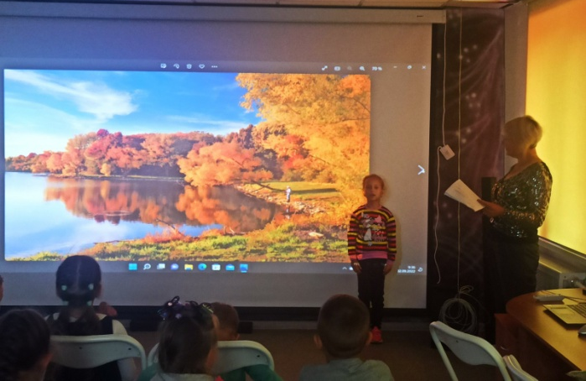
4 ребенок:
Здравствуй, осень золотая!
Здравствуй, осень золотая!
Сколько красок - посмотри.
Нарисую я картину,
Чтобы деду подарить.
Здесь березку, там рябину,
Елочку зеленую.
Сверху небо голубое,
Солнышко веселое.

5 ребенок:
Осень в парке
Ходит осень в нашем парке,
Дарит осень всем подарки:
Фартук розовый — осинке,
Бусы красные — рябинке
Зонтик жёлтый — тополям,
Фрукты осень дарит нам.
(И. Винокуров)

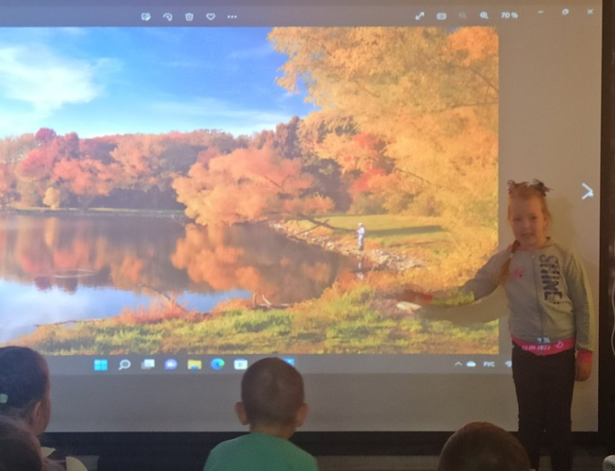
6 ребенок:
Дождь по улице идет,
Мокрая дорога,
Много капель на стекле,
А тепла немного.
Как осенние грибы,
Зонтики мы носим
Потому что на дворе
Наступила осень
В. Семернин

Воспитатель. Вы, ребята, уже много лет ходите в наш детский сад. Это ваш второй дом. Здесь вы играете, занимаетесь, узнаете много нового, находите своих друзей. Расскажите нам об этом.

7 ребенок:
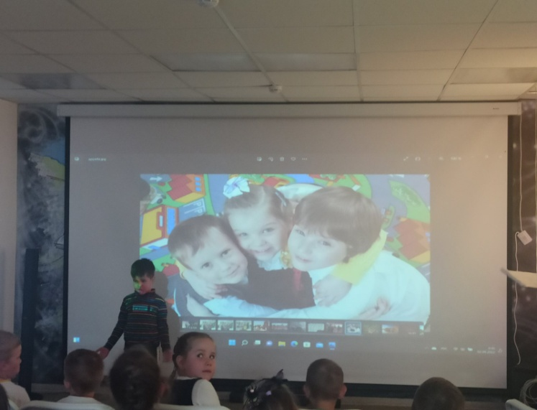
«Детский сад»
Мы приходим в детский сад
Там игрушки стоят.
Паровоз, пароход
Дожидаются ребят
Там картинки на стене
И цветы на окне.
Захочу – поскачу
На игрушечном коне!

8 ребенок:
В этом доме все для нас –
Сказки, песня и рассказ,
Шумный пляс, тихий час,
В этом доме все для нас!
Вот какой хороший дом!
В нем растем мы с каждым днем,
А когда подрастем,
Вместе в школу пойдем. Ольга Высоцкая

9 ребенок:

«Подружки»

Мы поссорились с подружкой
И уселись по углам.
Очень скучно друг без дружки!
Помириться нужно нам.

10 ребенок:
Я ее не обижала
Только мишку подержала
Только с мишкой убежала
И сказала: «Не отдам!».

11 ребенок:
Я пойду и помирюсь,
Дам ей мишку, извинюсь,
Дам ей мячик, дам трамвай
И скажу: «Играть давай!».
Александр Кузнецов

12 ребенок:
Дружит с солнцем ветерок,
А роса - с травою.
Дружит с бабочкой цветок,
Дружим мы с тобою.
Всё с друзьями пополам
Поделить мы рады!
Только ссориться друзьям
Никогда не надо!

Воспитатель: Да. Ребята, дружить всегда лучше, чем ссорится. Давайте все вместе дружно споем песню: «Если с другом вышел в путь»
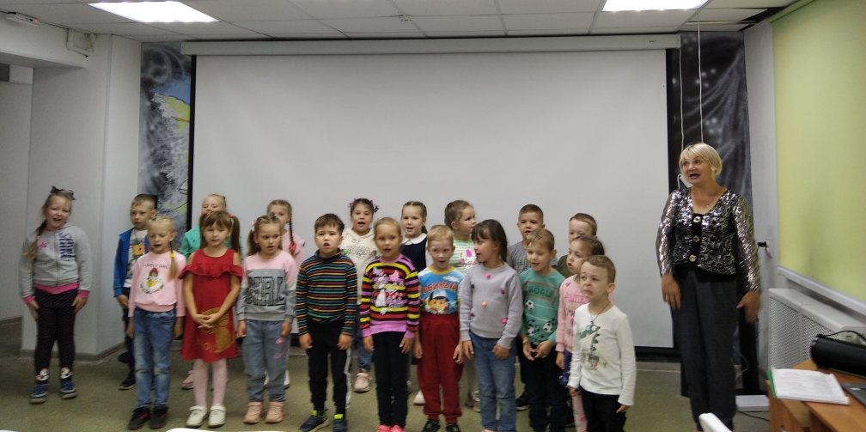
Песня В. Шаинский, слова: М. Танич «Если с другом вышел в путь»

Воспитатель: Сегодня не спокойная жизнь на планете. Радио, телевидение, газеты приносят тревожные новости. То в одном, то в другом конце земного шара падают на землю бомбы, горят школы и больницы, гибнут сотни людей. Поэтому мир на Земле нуждается в защите. Мальчики - это будущие защитники нашей Родины. Они нам сейчас расскажут, что нужно делать, чтобы стать настоящим защитником своей Родины.
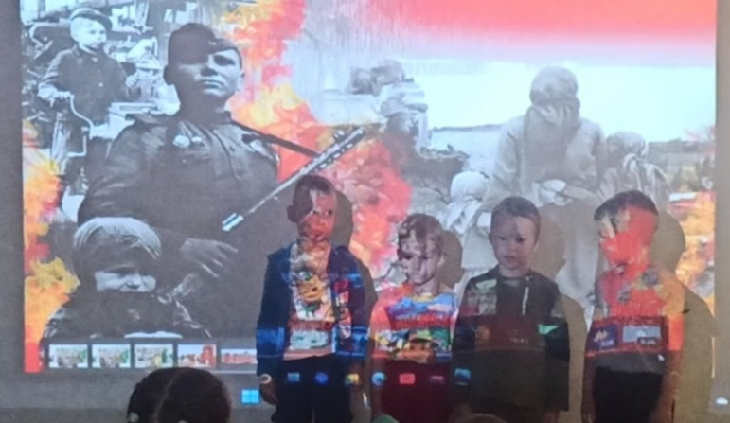

13 ребенок:
«Защитники нашей Родины»
Очень скоро подрастем,
В армию служить пойдем.
Спортом надо заниматься,
Смелым, сильным стать стараться.
Надо очень много знать
Чтоб Отчизну охранять,

14 ребенок:
Мы должны примером быть
И очень Родину любить.
Подрасту и вслед за братом
Тоже буду я солдатом.
Буду помогать ему
Охранять свою страну.

15 ребенок:
-Брат сказал «Не торопись,
Лучше в школе ты учись.
Будешь ты отличником-
Станешь пограничником

16 ребенок:
Любой профессии военной
Учиться нужно непременно,
Чтоб быть опорой для страны
Чтоб в мире не было войны

Воспитатель: Границы нашей Родины во все времена находятся под надежной охраной. Воины отдают свои жизни, защищая нас с вами от врагов. В нашем городе Пучеже на берегу реки Волги стоит Обелиск, который нам напоминает о тех, кто погиб, защищая нашу страну в Великой Отечественной войне. Уже много лет прошло с того времени, но в нашей памяти остаются те, кто отдал свою жизнь за будущее, в котором нет войны. Память об этих людях живет не только в Обелиске, но и в наших сердцах.
17ребенок:
«Никто не забыт и ничто не забыто» -
Горящая надпись на глыбе гранита.
Поблекшими листьями ветер играет
И снегом холодным венки засыпает.
Но, словно огонь, у подножья – гвоздика.
Никто не забыт и ничто не забыто.

Воспитатель: Наши солдаты мужественно сражались и отстояли границы нашей Родины, потому что они были настоящими патриотами своей Родины.
Как много сделал наш народ для этого, чтобы мы жили под этим мирным небом! Мы никогда не забудем героев! В этот день возлагают цветы к памятникам героям ВОВ. Не забывая павших в бою, люди задумываются над тем, как надо жить, учиться, работать, чтобы сделать жизнь нашу еще лучше и краше, чтобы ещё крепче и сильнее стала страна наша, чтобы никогда не посмели напасть на неё враги, и чтобы всегда на земле был мир!»
18ребенок:
Пусть не будет войны никогда
Пусть спокойно спят города.
Пусть сирены пронзительный вой
Не звучит над твоей головой

19 ребенок:
Ни один пусть не рвется снаряд
Ни один не строчит автомат.
Оглашают пусть наши леса
Только птиц и детей голоса.
И пусть мирно проходят года
Пусть не будет войны никогда

Воспитатель: Ребята, что значит мир для каждого из нас? Это чистое небо над головой, это улыбки родных и близких, добрые руки мамы. Мир - это уверенность в завтрашнем дне, в дне полном радости и счастья, дне без слёз и взрывов.
Мы все должны бороться против террора, чтобы дети всей планеты могли учиться, жить, работать, мечтать о будущем.
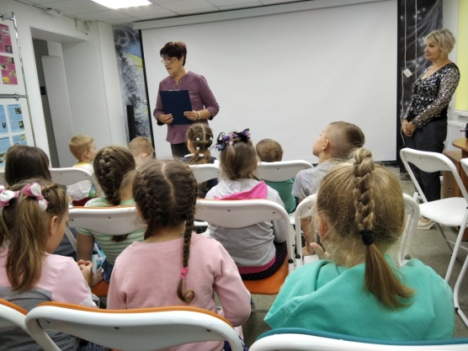
Библиотекарь Агапова Т.А.: Ребята, вы знаете, что 1 сентября – это день Знаний. Этот праздник отмечает вся наша страна. В городе Беслане точно так же 1сентября дети пришли в свою родную школу. У них было радостное праздничное настроение. Но школу захватили террористы, среди которых были мужчины и женщины, снабженные поясами смертников. Захват учащихся школы произошел сразу после торжественной линейки, когда школьники зашли в помещение. Угрожая автоматами, они заставляли всех забегать в спортивный зал школы. Для запугивания людей главарь банды хладнокровно расстрелял двух жителей города Беслана. Больше тысячи людей попали в заложники. Среди них оказались в основном дети. На их глазах террористы минировали спортзал, взрывными устройствами опутывали потолок и стены.
Заложники провели в школе 3 дня без еды и без воды.
В результате теракта погибло 317 заложников, среди которых 186 детей.
- Беслан стал “Городом ангелов»

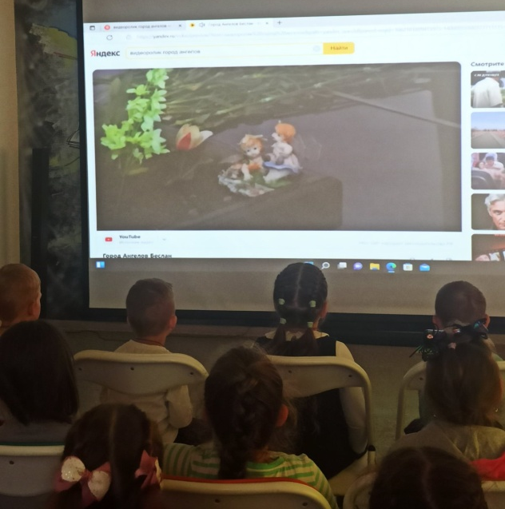
Просмотр ролика – «Беслан - город ангелов”.
-Это кладбище в Беслане называют “Городом ангелов”. Здесь покоятся дети, их родители и учителя, погибшие при теракте в школе.
Фигурки ангелочков в белоснежной одежде здесь повсюду: выставлены вдоль невысокой ограды, восседают на постаментах между могилами.
- У каждой могилы — бутылки с минеральной водой, которой так не хватало детям, ставшим заложниками террористов.
- Дата смерти у всех одна — 3 сентября 2004 года

Воспитатель: Ребята, как можно сказать про террористов, какие это люди ? (Жестокие, безжалостные, безответственные).

Воспитатель: Миллионы людей во всех уголках земного шара задают один и тот же вопрос: «Как сохранить мир?»
Ребята, как вы думаете, как можно избежать военных действий? (Надо решать возникшие проблемы путем переговоров, соглашений, уметь договариваться мирно.)
Воспитатель: Необходимо каждому приложить максимум усилий, сделать всё от него зависящее, чтобы сохранить свой дом, землю от взрывов и ядерных катастроф.

20 ребенок:
Давайте, люди, дружить друг с другом,
Как птицы с небом, как травы с лугом,
Как ветер с полем, поля с дождями,
Как дружит солнце со всеми нами!

21 ребенок:
Давайте, люди, беречь планету,
Во всей вселенной похожей нету.
Во всей вселенной на всех одна,
Что будет делать без нас она?

Воспитатель: Мы надеемся, что когда вы вырастите, будете добрыми людьми и никому не дадите в обиду нашу планету!

22 ребенок:
«Наша планета».
Давайте беречь от невзгоды любой
Большой и доверчивый шар голубой!
Давайте, ребята, назло непогодам
Обнимем планету своим хороводом,
Развеем над нею тучи и дым,
В обиду ее никому не дадим.

Воспитатель - Каждый гражданин нашей Родины должен гордиться своей великой страной и защищать ее.
Давайте все вместе скажем: «Мы гордимся тобой — Россия!» (дети произносят слова)
Воспитатель: Ребята, вы молодые жители нашей планеты. И от вас в будущем будет многое зависеть на земном шаре. Мы уверены, что вы все сделаете для процветания нашей Родины.
В конце мероприятия заведующий ДОУ Морозова О.В. благодарит ребят за прекрасное исполнение стихов и вручает детям развивающие игры для группы.
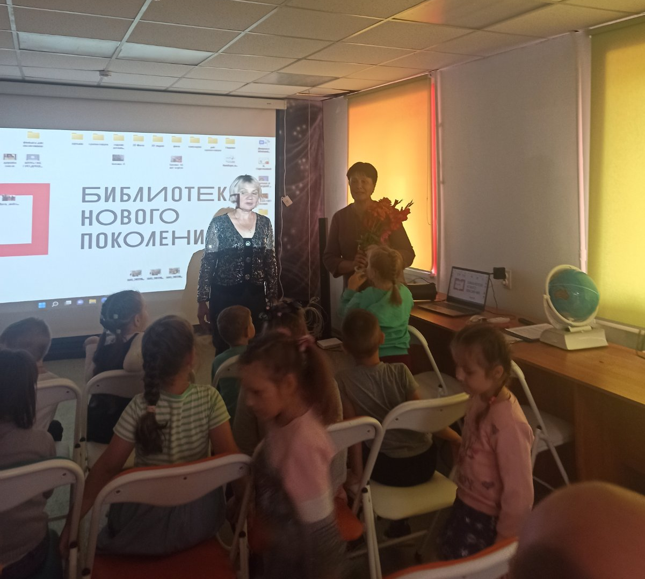

Литература:
- С.Д.Томилова Полная хрестоматия для дошкольников М.Астрель2009 г.
- 2. Интернет-ресурсы

